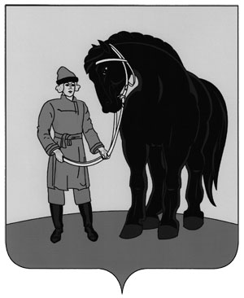

**РОССИЙСКАЯ ФЕДЕРАЦИЯ**

**СОВЕТ ГАВРИЛОВО-ПОСАДСКОГО**

**МУНИЦИПАЛЬНОГО РАЙОНА**

**ИВАНОВСКОЙ ОБЛАСТИ**

**Р Е Ш Е Н И Е**

Принято 26 января 2011 года

**О внесении изменений в решение Гаврилово-**

**Посадского районного Совета депутатов**

**от 29.11.2010 № 40**

В соответствии с решением Гаврилово-Посадского районного Совета депутатов от 27.10.2010 № 33 «О переименовании Гаврилово-Посадского районного Совета депутатов», Совет Гаврилово-Посадского муниципального района РЕШИЛ:

1. Внести в решение Гаврилово-Посадского районного Совета депутатов от 29.11.2010 №40 «Об общественном молодежном собрании при Гаврилово-Посадском районном Совете депутатов» следующее изменение:

в названии и тексте решения вместо слов «Гаврилово-Посадский районный Совет депутатов» в соответствующем падеже читать «Совет Гаврилово-Посадского муниципального района» в соответствующем падеже.

2. Настоящее решение опубликовать в сборнике «Вестник Гаврилово-Посадского муниципального района», разместить на официальном сайте Гаврилово-Посадского муниципального района.

**Глава Гаврилово-Посадского**

**муниципального района С.Сухов**

г. Гаврилов Посад

26 января 2011 года

№ 55